GUÍA DE ORIENTACIÓN
LÍNEAS DE CRÉDITO
(https://portal.fsv.gob.sv/servicios/)

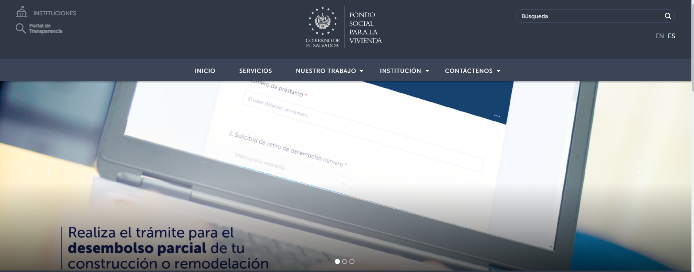

https://portal.fsv.gob.sv/guia-de-servicios/
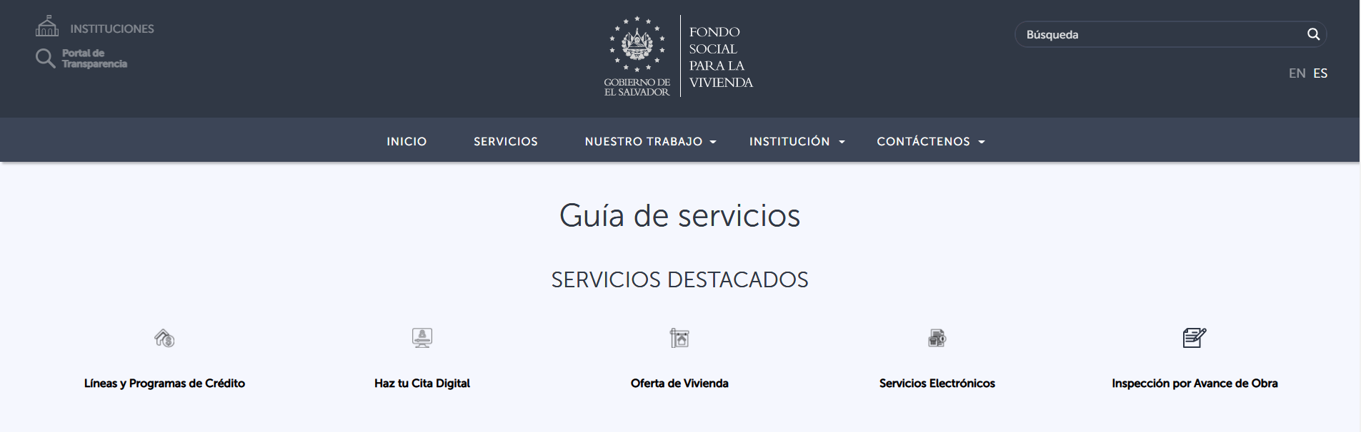

https://portal.fsv.gob.sv/servicios/lineas-y-programas-de-credito-2/
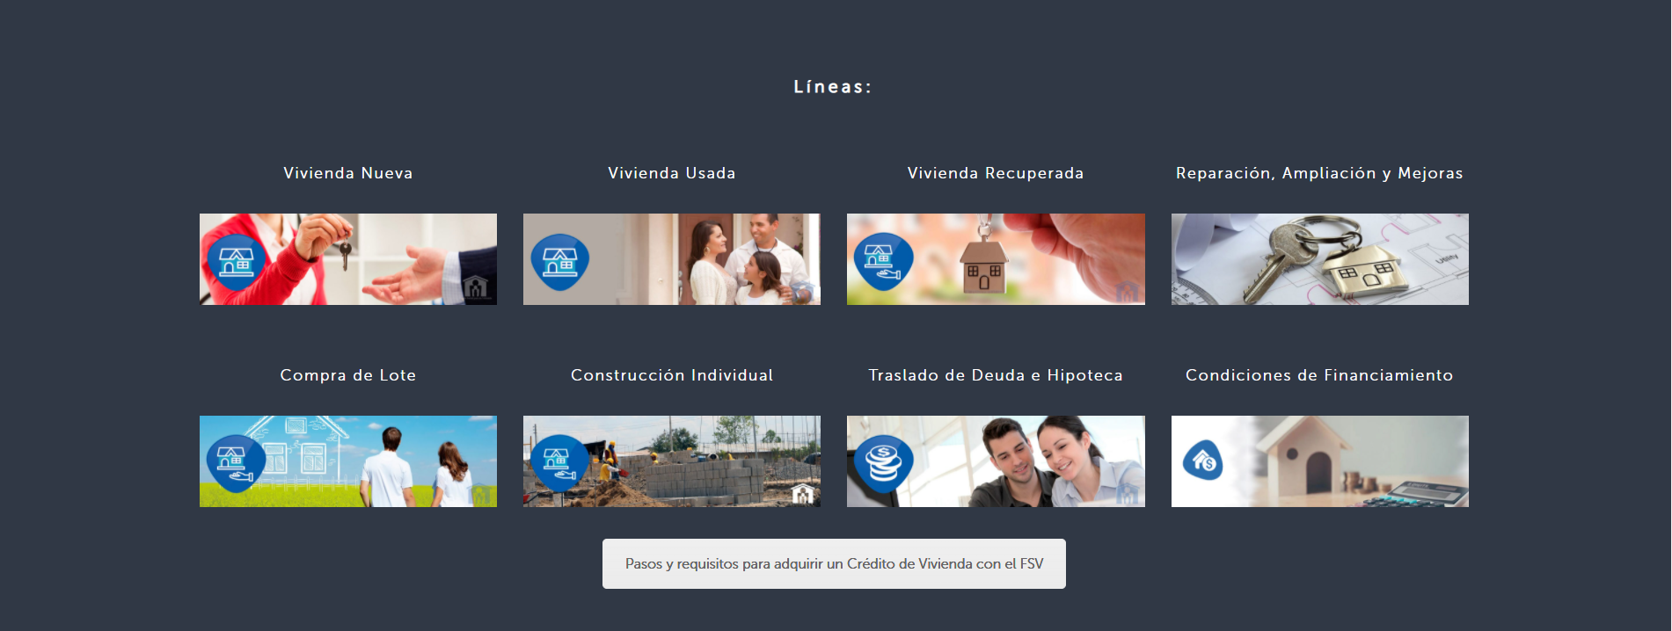

https://portal.fsv.gob.sv/vivienda-nueva/
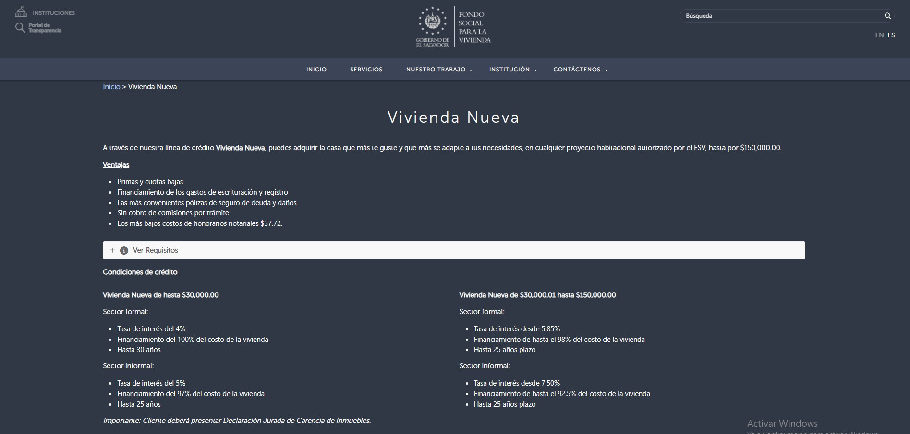

https://portal.fsv.gob.sv/vivienda-usada/
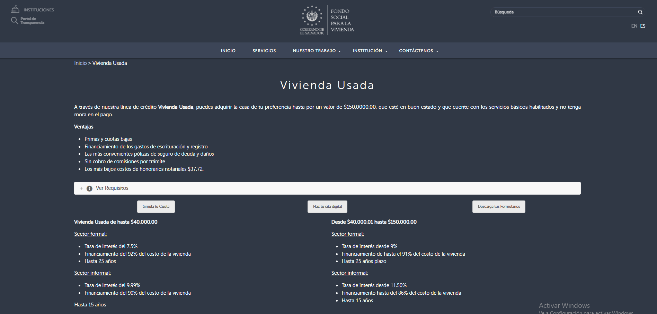

https://portal.fsv.gob.sv/vivienda-recuperada/
